
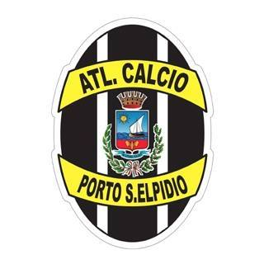

SABATO 3 - NOVEMBRE - 2018
ALLE ORE 10:00
PRESSO IL CAMPO SPORTIVO MARTELLINI – VIA DELLA LIBERAZIONE snc P.S.ELPIDIO
LA A.S.D. ATL. CALCIO PORTO SANT’ELPIDIO
ORGANIZZA
UN’INCONTRO INFORMATIVO SUL TEMA :

“CATEGORIA PICCOLI AMICI: PREREQUISITI PSICOMOTORI E APPRENDIMENTO SCOLASTICO”

RELATORE “Prof. DELLA SCIUCCA MATTEO”
Delegato Provinciale Attività di Base FIGC-SGS

Con la partecipazione di Istruttori e atleti e genitori della categoria Piccoli Amici

L’INCONTRO E’ GRATUITO E APERTO A TUTTI

